- CIRCUITE 2024
SICILIA – plecare din CLUJ
Un muzeu in aer liber
Catania – Etna – Taormina – Palermo (optional) – Siracuza (optional)
Plecari: 22.06, 18.07, 22.08.2024 (8 zile/ 7 nopti)
_________________________________
O eterna raspantie a Mediteranei, splendida insula Sicilia continua sa isi seduca vizitatorii cu diversitatea impresionanta a peisajelor si a comorilor culturale. Este dificil sa descrii in doar cateva fraze Sicilia, o insula “impodobita” de stralucitoarea Mediterana care are la tot pasul monumente UNESCO. Sicilia ne impresioneaza prin diversitatea sa culturala, insula fiind stapanita pe rand de greci, romani, bizantini, normanzi si arabi, popoare care si-au lasat amprenta asupra acestor locuri.
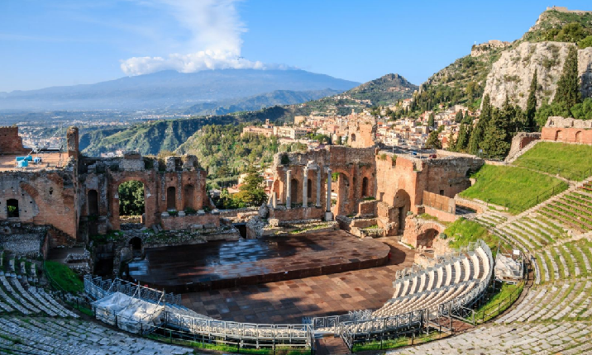
Va invitam sa descoperiti aceasta minunata insula!
PROGRAMUL CIRCUITULUI:

Ziua 1: CLUJ – CATANIA
Intalnire cu insotitorul de grup la aeroportul Cluj, ora 11:30 pentru imbarcare pe zborul companiei Wizzair spre Catania, cu decolare la ora 14:15. Aterizare in Catania la ora locala 15:30. Ne vom indrepta catre Palermo. Sosire in Palermo. Cina si cazare la hotel Villa D’Amato 3* sau similar

Ziua 2: EXCURSIE PALERMO CITY TOUR + MONREALE
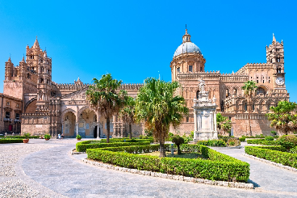
Mic dejun. Azi vom explora Palermo, capitala culturala, economica si turistica a Siciliei, un oras bogat in istorie, arta si cultura, unde vom putea admira cele mai frumoase obiective turistice: Palatul Normand cu capela Palatina, Palazzo Mirto, opera din Palermo si Teatro Massimo unde s-au filmat scenele finale din trilogia “Nasul”. Vom continua ziua cu o excursie catre Monreale, aflat la aproximativ 10km distanta de Palermo, orasul cu cea mai mare concentratie de arta normanda, araba si bizantina, in acelasi loc. Situat pe colina Monte Caputo, orasul ne dezvaluie o frumoasa priveliste asupra orasului Palermo si a vaii fertile Conca D’oro. Pe langa prelivelistea deosebita, cea mai importanta atractie turistica din Monreale este Catedrala (cost intrare estimativ: 5 euro/persoana), monument national si unul dintre cele mai fine exemple de arhitectura normanda din Sicilia (peste 6400 mp de mozaic bizantin). Cina si cazare la hotel Villa D’Amato 3* sau similar. (Cost estimativ intrari obiective: Duomo-Chiostro 15 euro/persoana; Cappella Palatina 20 euro/persoana).

Ziua 3: PALERMO – CEFALU – LETOJANI (235 KM)
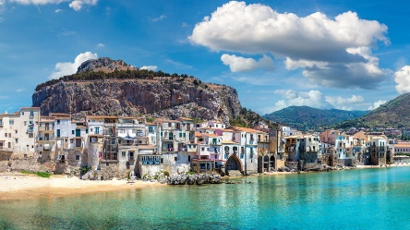
Mic dejun. Azi ne vom deplasa spre Letojanni sau Giardini Naxos, in functie de data de plecare, “casa” noastra pentru urmatoarele 5 nopti, cu oprire in Cefalu, unul din cele mai frumoase orasele ale Italiei, care ne va fascina cu sarmul medieval. Orasul este dominat de o imensa stanca din calcar, cu o inaltime de 270m, “Rocca”, cunoscuta de pe vremea fenicienilor ca promontoriul lui Hercules si deasupra carei regasim Templul zeitei Diana. Tot in Cefalu putem admira si Duomo di Cefalu (Basilica Cattedrale), aflata în centrul orașului, în fața muntelui Rocca di Cefalu. Alături de catedrala din Monreale și Capella Palatina din Palermo, Duomo di Cefalu este una dintre cele mai importante construcții din perioada arabo-normandă în Sicilia, datând din anul 1131 si facand, de asemenea, parte din patrimoniul Unesco. Dupa vizita din Cefalu, ne vom continua drumul spre Letojanni/Giardini Naxos. Cina si cazare la: Hotel Sporting Baia 4* sau similar, pentru plecarea din 22.06.2024; Hotel Villa Bianca 4* sau similar, pentru plecarile din 18.07 si 22.08.2024

Ziua 4: EXCURSIE ETNA SI TAORMINA (120 km)
Mic dejun la hotel. Dimineata ne vom imbarca in autocar pentru a vizita doua dintre cele mai importante atractii turistice din Sicilia: Vulcanul Etna si statiunea Taormina. Etna este cel mai mare vulcan activ din Europa si vom parcurge drumul spre vulcan trecand pe langa culturi cu vita de vie, livezi de citrice, paduri de castani si peisaje bizare create de lava, pana vom ajunge la altitudinea de 1900 m. La aceasta altitudine vom face o oprire de aproximativ 3 ore. Optional (contra cost) se poate face o ascensiune pana la 2900 m. Continuam cu vizita renumitei statiuni Taormina situata pe coasta de est a insulei, deasupra a doua golfuri a caror imagine este desprinsa parca dintr-o carte postala. Orasul a fost construit pe Muntele Tauro, iar in fundal se vede vulcanul Etna; este o priveliste care iti taie pur si simplu respiratia. Vom face un tur pietonal in centrul istoric al orasului unde se afla cel mai renumit obiectiv turistic: teatrul grec care dateaza din secolul al III-lea î.Hr (intrare optionala). Intoarcere la hotel. Cina si cazare.

Ziua 5: EXCURSIE OPTIONALA INSULELE EOLIENE: LIPARI SI VULCANO (180 km)
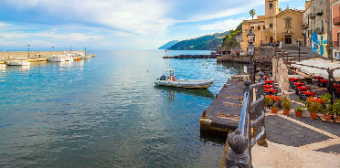
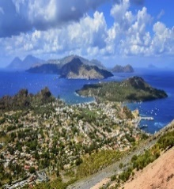
Mic dejun la hotel. Azi va propunem o excursie optionala catre Insulele Eoliene. Aceste insule alcatuiesc un arhipelag vulcanic situat in nordul Siciliei, in Marea Tireniana, iar numele lor vine de la semizeul vantului, Aeolus. Lipari este cea mai mare dintre insulele Eoliene si in timpul popasului pe insula puteti vizita orasul istoric. Navigand in jurul insulei, veti descoperi formatiuni stancoase cu forme ciudate, modelate de vant, apa si timp. Urmatoarea oprire este insula Vulcano, unde veti avea ocazia sa inotati in apele calde, bucurandu-va si de plaja. Ecotaxa si pranzul nu sunt incluse. Cina si cazare.

Ziua 6: EXCURSIE OPTIONALA SIRACUZA SI NOTO (240 km)
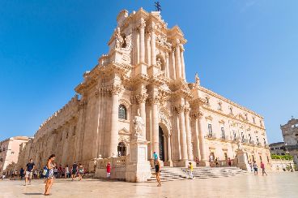
Mic dejun. Excursie optionala la Siracuza. Azi vom descoperi impreuna Siracuza, celebrul oras al lui Arhimede. La Siracuza se afla ruinele celei mai frumoase si mai importante colonii grecesti din Magna Graecia. In parcul arheologic Neapolis vom putea admira vestigii care dateaza atat din perioada greaca, din sec al V-lea i.Hr, dar si din perioada romana. Teatrul grec, ruinele teatrului roman, pestera Cordari, si “urechea” lui Dionysos sunt doar cateva din vestigiile ce pot fi vazute aici. Pe langa parcul arheologic, orasul Siracuza in sine este o atractie importanta deoarece este o dovada a istoriei tumultoase a Siciliei, fiind dominata pe rand de bizantini, bourboni, arabi, normanzi si aragonezi. Siracuza veche este un exemplu unic de dezvoltare a civilizatiei mediteraneene timp de trei milenii si pentru acest motiv a fost inclusa pe lista UNESCO. In centrul istoric al orasului Siracuza situat pe insula Ortigia vom putea vedea fantana Dianei, templul Minervei, fantana Arethusa si Catedrala din Siracuza construita peste templul zeitei Atena din secolul al VII-lea i.Hr. Ne coontinuam excursia cu orasul Noto, cunoscut sub denumirea si de “Citta del Barocco”, oras reconstruit complet in stil baroc, dupa distrugerea acestuia in cel mai puternic cutremur din Sicilia, din 1693. Intoarcere la hotel. Cina si cazare.

Ziua 7: EXCURSIE OPTIONALA SCICLI SI MODICA (180 km) sau ½ Zi EXCURSIE OPTIONALA “THE GODFATHER”
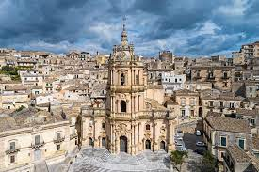
Mic dejun. Pentru azi va propunem, la alegere, una din urmatoarele excursii optionale: 1. Excursie optionala la Scicli si Modica, care, impreuna cu alte 5 orase au fost incluse in Patrimoniul Mondial Unesco, reprezentand “culminarea si inflorirea finala a artei baroce in Europa”. Modica este construita pe doua nivele. Orasul Alta sau „orasul de sus”, este evidentiat de Domul di San Giorgio, construit cu materiale recuperate din cladirile cazute dupa cutremur. In orasul Bassa , „orasul de jos”, veti observa fereastra gotica din Sec al XV-lea Chiesa del Carmine. Tot in “orasul de jos” veti regasi numeroase magazine unde se comercializeaza celebra Ciocolata de Modica, unica datorita modului de preparare, dupa o reteta a vechilor azteci, adusa aici de spanioli si pastrata neschimbata de localnici de-a lungul catorva sute de ani. Din Modica vom pleca spre Scicli, un mic orasel fascinant. O plimbare de-a lungul Via Francesco Mormina Penna ne va dezvalui palate baroce si , cum ar fi Palazzo Beneventano sau biserici precum Sant’Ignazio, San Matteo, San Bartolomeo si Santa Marìa la Nova. 2. Excursie optionala de jumatate de zi “The Godfather”: Ne vom indrepta, pe urmele celebrei trilogii, spre locurile de filmare din satele Forza D’Agro si Savoca. O data ajunsi in Forza D’Agro, un fermecator sat situat pe deal cu vedere spre Taormina, vom incepe plimbarea pe stradutele inguste, unde vom putea admira, pe langa arhitectura locului si peisajele frumoase, arcul Durazzesco si Catedrala, locul in care s-a filmat una din cele mai romantic scene din film, nunta lui Michael Corleone. Continuam excursia spre Savoca, localitate unde s-au filmat majoritatea scenelor din film, unde vom admira si faimosul bar Vitelli si vom recunoaste mai multe din cladirile si locatiile prezente in capodopera lui Coppola. Intoarcere la hotel. Cina si cazare.

Ziua 8: CATANIA – CLUJ
Mic dejun. Timp liber, Transfer la aeroportul din Catania pentru imbarcare pe zborul spre Cluj cu decolare la ora locala 16:05. Aterizare in Cluj la ora 19:20.

Plecare | Pret/persoana  (loc in camera dubla) taxe incluse | Supliment  camera single
22.06.2024 | 865 | 150
18.07.2024 | 946 | 150
22.08.2024 | 946 | 150
ATENTIE: *Maxim 2 camere Single per grup

SERVICII INCLUSE:
- transport cu avionul Cluj – Catania – Cluj cu compania Wizzair;
- un bagaj de cala de 20 kg si un bagaj mic de mana;
- 7 nopti cazare: 2 nopti in Palermo la hotel de 3* si 5 nopti in Letojanni/Giardini Naxos la hotel de 3*/3*+/4*, in functie de data de plecare, in camera standard;
- demipensiune (mic dejun si cina in sistem meniu fix, tipic italian);
- transfer de la aeroport spre Palermo
- Tur oras Palermo ½ de zi, plus excursie la Monreale
- transfer din Palermo spre Letojanni/Giardini Naxos, cu oprire in Cefalu
- excursie de o zi la vulcanul Etna si vizita orasului Taormina;
- ghid local in Palermo, Monreale, Cefalu si Taormina
- insotitor roman de grup.
- taxele de aeroport (pot suferi modificari);
Nota: Taxele de aeroport incluse in pret sunt cele valabile la data lansarii programului, respectiv luna februarie 2023. In situatia majorarii de catre compania aeriana a acestor taxe pana la data emiterii biletelor de avion (biletele se emit cu 7-14 zile inainte de plecare), agentia isi rezerva dreptul de a modifica pretul circuitului conform cu noile valori ale acestor taxe.
NU SUNT INCLUSE:
- cateringul in timpul zborului;
- taxele de oras/ statiune: aproximativ 3 Euro/ persoana/ noapte - aceste taxe se achita direct la hotel;
- asigurarea medicala de calatorie (optionala);
- asigurarea storno (optionala), se incheie odata cu contractul de comercializare a pachetului de servicii turistice, in pachet cu asigurarea medicala de calatorie;
- bacsisuri pentru prestatorii locali (ex: soferi, ghizi): 30 - 40 EURO/persoana – se practica in tarile vizitate, se achita la sosirea in tara de destinatie;
- excursiile optionale (Palermo city tour, Siracuza, Lipari si Vulcano, Scicli si Modica) si intrarile la obiectivele turistice, altele decat cele mentionate ca fiind incluse;
- bauturile alcoolice sau racoritoare la mesele incluse in program.
ORAR INFORMATIV DE ZBOR (ore locale):
Cluj 14:15 – Catania 15:30 durata zborului: 2 ore si 20 minute
Catania 16:05 – Cluj 19:20 durata zborului: 2 ore si 15 minute
PRETURI INFORMATIVE EXCURSII OPTIONALE:
- Ziua 5: Lipari si Vulcano: 105 Euro/ persoana. Pretul este valabil pentru minim 20 persoane participante si include: transport cu autocarul, insotitor roman de grup. Nu este inclusa ecotaxa, masa de pranz si intrarile la obiective.
- Ziua 6: Siracuza si Noto: 75 Euro/ persoana. Pretul este valabil pentru minim 20 persoane participante si include: transport cu autocarul, insotitor de grup roman si ghid local. Nu este inclusa masa de pranz si intrarile la obiective (cost estimativ intrare parcul arheologic: 15 euro/persoana.
- Ziua 7: Modica si Scicli: 65 Euro/ persoana. Pretul este valabil pentru minim 20 persoane participante si include: transport cu autocarul, insotitor roman de grup. Nu este inclusa ecotaxa, masa de pranz si intrarile la obiective.
- Ziua 7: The Godfather: 50 Euro/ persoana. Pretul este valabil pentru minim 20 persoane participante si include: transport cu autocarul, insotitor roman de grup. Nu este inclusa ecotaxa, masa de pranz si intrarile la obiective.

GRUP MINIM:
25 persoane. Supliment grup mic: 20-24 de persoane: 55 euro/persoana. Pentru un numar mai mic de 20 participanti pretul se recalculeaza sau circuitul se reprogrameaza. Organizatorul isi rezerva dreptul de a anula acest program daca nu se vor inscrie minim 20 participanti pana cu 2 luni inainte de plecare. De asemenea, in cazul unui grup mai mic, agentia isi rezerva dreptul de a schimba compania aeriana sau hotelurile, cu pastrarea standardelor si cu informarea prealabila a turistilor inscrisi. Locurile confirmate suplimentar fata de grupul rezervat pot fi la un tarif mai mare (in functie de disponibilitatile la avion si cazare) si se supun unor reguli diferite de decomandare.
CONDITII FINANCIARE:
TERMENE DE PLATA:
- 20% din pretul pachetului turistic la inscriere;
- 30% din pretul pachetului turistic cu minim 60 zile inaintea plecarii;
- 50% din pretul pachetului turistic cu minim 45 zile inaintea plecarii.
Procentul aferent primei plati sa va calcula in functie de momentul inscrierii. Daca inscrierea intervine cu mai putin de 45 zile inaintea plecarii, pachetul turistic se va achita integral.
In cazul nerespectarii termenelor de plata, Tour Operatorul isi rezerva dreptul de a anula rezervarea.
CONDITII DE ANULARE / PENALIZARI:
- 10% din pretul pachetului turistic daca renuntarea se face in intervalul 120 zile - 91 zile inaintea plecarii;
- 20% din pretul pachetului turistic daca renuntarea se face in intervalul 90 zile - 60 zile inaintea plecarii;
- 50% din pretul pachetului turistic daca renuntarea se face in intervalul 59 zile - 30 zile inaintea plecarii;
- 100% din pretul pachetului turistic daca renuntarea se face intr-un interval mai mic de 30 zile calendaristice inainte de data plecarii sau pentru neprezentarea la program.
IMPORTANT! Va reamintim ca incheierea unei Asigurari STORNO de calatorie poate acoperi pierderile financiare cauzate de anulare, inclusiv in cazul infectarii cu SARS-COV2, contracarand efectul penalizarilor aplicate. Va recomandam sa uzati de acest mijloc de protectie financiara care acopera cele mai frecvente evenimente ce cauzeaza anularea calatoriei.
OBSERVATII:
- DOCUMENTE NECESARE CALATORIEI: CARTE DE IDENTITATE SAU PASAPORT SIMPLU ELECTRONIC SAU PASAPORT TEMPORAR, VALABILE CEL PUTIN 6 LUNI DE LA INCHEIEREA CALATORIEI; TOTI COPIII AU NEVOIE DE PASAPORT;
- ACEST PROGRAM NU NECESITA OBTINEREA VIZEI TURISTICE DE CATRE CETATENII ROMANI;
- avand in vedere epidemia SARS-COV 2 este posibil ca unele reglementari de calatorie sa se modifice pana la data plecarii, independent de vointa agentiei (cum ar fi: limitari ale capacitatii de transport in autocar, restrictii de vizitare pentru unele atractii turistice, masuri suplimentare de igiena si control al starii de sanitate, formalitati vamale);
- clasificarea pe stele a unitatilor de cazare este cea atribuita de oficialitatile din tarile vizitate, ca atare facilitatile camerelor sunt conforme cu standardele locale;
- conform reglementarilor in vigoare, minorii trebuie sa indeplineasca urmatoarele conditii pentru a fi lasati sa iasa din tara: sa calatoreasca cu cel putin un adult insotitor; sa aiba asupra lor acordul ambilor parinti (sau al parintelui care nu-i insoteste) legalizat la notariat; adultul care-i insoteste, in cazul in care acesta nu este unul dintre parinti, trebuie sa aiba cazier judiciar pe care sa-l prezinte la frontiera; informatii suplimentare pe www.politiadefrontiera.ro;
- persoanele care calatoresc cu copii sub 18 ani trebuie sa detina pe langa pasaportul acestora si o copie a certificatului de nastere al copiilor (este posibil ca autoritatile de la frontiera sa o solicite);
- agentia nu raspunde in cazul refuzului autoritatilor de la punctele de frontiera de a primi turistul pe teritoriul propriu sau de a-i permite sa paraseasca teritoriul propriu;
- tariful pentru copil este valabil in cazul in care acesta sta in camera cu doi adulti. Pentru a beneficia de tariful de copil acesta trebuie sa nu fi depasit la data inceperii calatoriei varsta mentionata in program.
- distributia camerelor la hoteluri se face de catre receptiile acestora; problemele legate de amplasarea sau aspectul camerei se rezolva de catre turist direct la receptie, asistat de insotitorul de grup;
- hotelul isi rezerva dreptul de a solicita fiecarui turist o suma cash sau o copie a cartii de credit personale, ca garantie pentru cheltuielile suplimentare ce urmeaza a fi facute pe parcursul sederii;
- pentru anumite facilitati din hotel sau din camera, hotelierul poate solicita taxe suplimentare; in momentul sosirii la hotel solicitati receptionerului sa va informeze cu exactitate asupra lor;
- in ultimii ani tot mai multe hoteluri si vase de croaziera au initiat politica „fara bani cash” (cash free). Astfel, este posibil ca unii prestatori sa nu mai incaseze bani cash pentru serviciile suplimentare prestate, de aceea este important sa detineti un card de credit cand calatoriti in afara tarii;
- persoanele care calatoresc singure pot opta pentru camera single sau pentru partaj, caz in care agentia va propune, in functie de inscrierile existente sau ulterioare, un partaj. In situatia in care nu exista partaj pana la expirarea termenului limita de inscriere, agentia nu se obliga sa suporte diferenta de camera single, in consecinta turistul poate sa se retraga fara penalizari sau sa opteze pentru camera single;
- agentia isi rezerva dreptul de a modifica valoarea taxelor de aeroport in cazul in care valoarea acestora este schimbata de compania aeriana;
- agentia nu este raspunzatoare pentru eventualele perturbari ale orarului de zbor;
- in situatia in care turistul achizitioneaza bilete de avion pe zboruri interne iar acestea nu mai corespund noului orar de zbor al cursei internationale, agentia nu are obligatia de a suporta eventualele diferente de pret ocazionate de reemiterea biletelor pe cursa interna; daca circuitul se anuleaza din cauza neintrunirii grupului minim, agentia nu este obligata sa suporte costul respectivelor bilete de avion;
- conducatorul de grup poate modifica programul actiunii in anumite conditii obiective;
- conform reglementarilor internationale, serviciile de ghidaj in interiorul muzeelor pot fi asigurate doar de catre ghizii locali;
- politica de prealocare a locurilor in avion depinde de fiecare companie aeriana. Unele companii aeriene permit prealocarea locurilor doar contra unui supliment. De asemenea, unele companii aeriene nu permit efectuarea check in-ului online, iar alocarea locurilor in aeronava se poate face doar la aeroport, in ziua plecarii. La cerere, se pot furniza informatii suplimentare cu privire la acest aspect;
- agentia nu este raspunzatoare pentru pierderea sau furtul bagajelor, a actelor sau a obiectelor personale; in cazul in care aceste situatii nedorite apar, turistul are obligatia de a depune personal plangere la organele competente;
- excursiile optionale se efectueaza la fata locului cu agentii locale. Sumele aferente acestor excursii nu se incaseaza in numele si pentru agentia Tour Operatoare. Preturile excursiilor optionale pot fi mai mari decat cele ale excursiilor ce pot fi achizitionate de la receptia hotelurilor, aceasta datorandu-se faptului ca persoanele participante vor avea la dispozitie un mijloc de transport care ii va duce si ii va aduce la hotelul respectiv, ghidul excursiei si dupa caz ghid local. Pretul excursiilor este calculat pentru un grup minim de 20 persoane. La un numar mai mic de participanti pretul creste proportional; daca numarul persoanelor inscrise la excursiile optionale este suficient de mare, insotitorul de grup se va alatura turistilor care au achizitionat respectivele excursii, astfel incat cei care raman la hotel vor avea program liber fara insotitor; in situatia in care excursia optionala se va desfasura fara prezenta insotitorului de grup (din cauza numarului mic de participanti), limba de comunicare va fi engleza;
- bacsisurile pentru prestatorii locali (tips) reprezinta o practica internationala si nu sunt obligatorii;
- acest program nu este recomandat persoanelor cu mobilitate redusa;
- in situatia in care turistul are cerinte speciale, cum ar fi dar fara a se limita la: camere alaturate sau cu o anumita localizare, meniu special, acestea vor fi cu titlul de solicitare catre prestatori dar nu vor fi considerate confirmate decat in masura posibilitatilor de la fata locului;
- nominalizarea insotitorului de grup si comunicarea datelor de contact ale acestuia vor fi furnizate cel tarziu cu o saptamana inaintea plecarii in calatorie;
- asezarea in autocar se face in ordinea inscrierilor, incepand cu bancheta a doua;
- prezentul document constituie anexa la contractul de prestari servicii.
_________________________________

